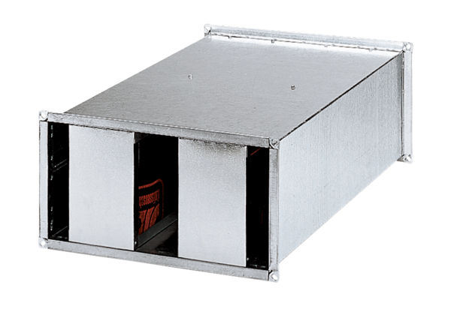Kanalni prigušivač KSP 35/23Jedinica za pakiranje: 1 komAsortiman: D
Broj artikla: 0092.0334Proizvođač: MAICO

